附件
报名指引

一、时间地点
（一）时间：2026年5月26日，共1天。
（二）地点：南宁市青秀区民族大道148号南宁中心永恒皇冠假日酒店5楼金色厅（地铁1号线东盟商务区站B出口）。
二、报名渠道
1.登录广西物业管理协会官网（www.gxwyglxh.com），点击“我要入会—会员登录”（如图所示）。

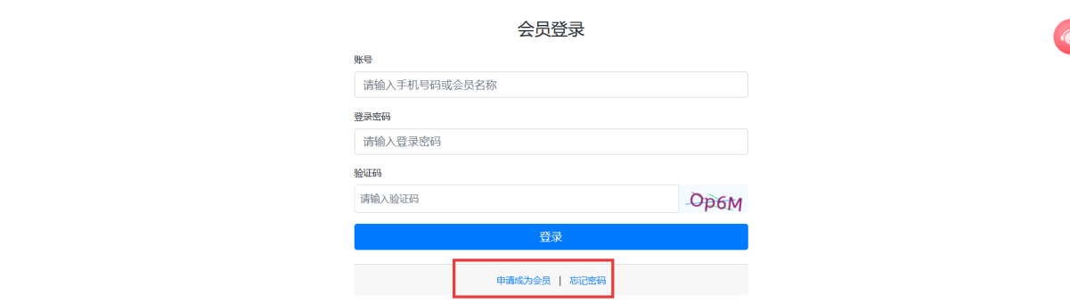
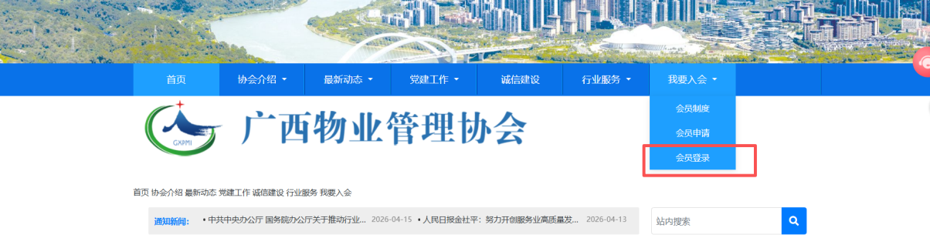
2.已注册企业直接登录。
3.未注册企业需先注册账号（账号仅做登录网站使用，非广西物业管理协会会员也可注册），点击“申请成为会员”填写相关信息后点击提交申请，注册成功后即可登录。
4.登录成功后，参加培训企业按照如图所示步骤依次点击“会员中心—会议报名—立即报名”。
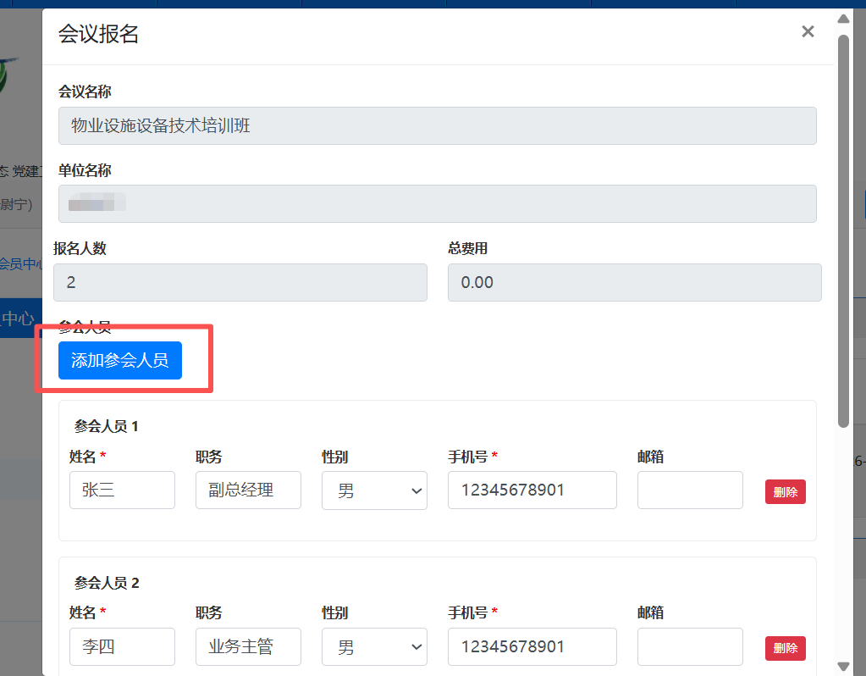
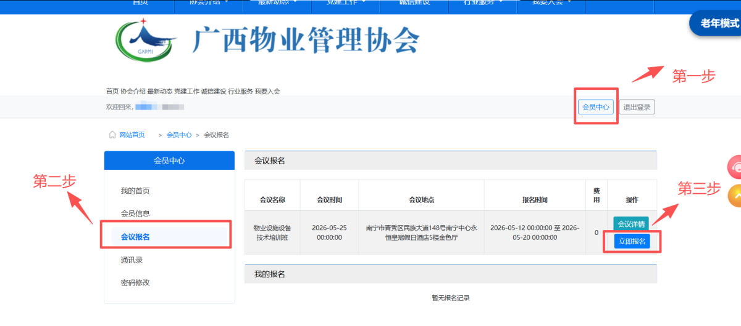
5.参加培训人员由所在企业统一报名（如图所示）。
6.人员信息填写完毕后，点击下方“打印回执”，打印《会议报名回执》并盖章后上传，点击“提交报名”完成报名。
